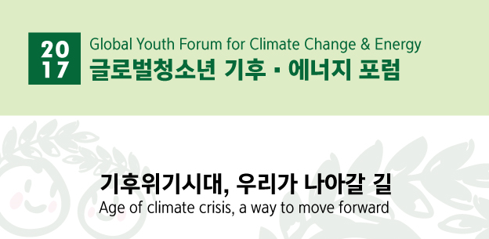
< 참가 안내 >

안녕하세요. 참가자 여러분!
2017년도 글로벌청소년 기후 에너지 포럼에 지원해 주셔서 감사 드립니다.
귀하는 공정한 선발 과정을 통해 최종 선발되셨음을 알려드리며, 이에 축하와 환영의 인사를 전합니다.
본 포럼을 통해 각계 전문가의 견해를 듣고 환경에 대한 의식을 높이며, 친구들과 기후변화 및 미세먼지 문제에 대해 고민하고 해결방안을 모색하면서 그린리더로 성장하는 의미 있는 시간이 되시길 바랍니다.
포럼 참가와 관련한 자세한 사항을 아래와 같이 안내해드리니, 본 안내문을 꼼꼼히 읽어주시기 바랍니다.
- 부득이한 사정으로 불참하는 경우 반드시 포럼 사무국에 이메일로 알려 주시기 바랍니다. (무단 불참시 추후 환경재단에서 시행하는 여러 프로그램에 제한이 있을 수 있습니다.)
기 한: 4월 17일 오후 6시까지 이메일: gyef-gyels@greenfund.org

- 포럼 개요
글로벌청소년 기후 에너지 포럼은 ‘기후위기시대, 우리가 나아갈 길 - 미세먼지의 해법을 찾아서’라는 주제로 진행됩니다. 기후변화 및 에너지와 관련한 세계정세와 현안에 대해 함께 고민해보는 기회가 되기를 바랍니다.
- 일 시 : 2017년 4월 20일(목), 오전 10시~오후 4시30분
- 장 소 : 서울대학교 문화관 중강당
- 참가대상 : 초등학교 5학년 ~ 중학교 3학년
- 참가인원 : 총 400명
- 주 최 : 환경재단 어린이환경센터
- 주 관 : 서울대학교 환경대학원 BK21+ 사업팀
- 후 원 : 환경부
- 함께하는 곳 : 한국환경교사모임, 마을기술센터핸즈, 마을닷살림협동조합, 빅웨이브(BigWave)
- 프로그램 안내
본 포럼은 각계 기후변화 및 에너지 분야 전문가들의 특강과 질의응답, 그리고 야외체험 시간으로 이루어져 있습니다.

Time | Program | Note
9:30~10:00 | 등록  Registration | 개별등록(단체참가자는 단체대표가 일괄등록)  Registration : Individual or Group
10:00~10:20 | 입학식  Opening Ceremony  환영사, 축사 Welcome Speech | 환영사 : 성종상, 서울대 환경대학원 원장 / 환경재단 최열 대표  축사 : 미하엘 라이터러, 주한 유럽연합 대표부 대사  Welcoming Address:  - Dr. Jongsang Sung, Dean of Graduate School of Environmental Studies, Seoul Nat’l University  - Yul Choi, President of Korea Green Foundation  Congratulatory Address :  - H.E. Michael Reiterer, Ambassador, Head of the Delegation of the European Union to the Republic of Korea
10:20~10:50 | <Class #1>  기조강연  Keynote Speech | 윤순진 / 서울대학교 환경대학원 부원장, 교수  Dr, Sunjin Yun, Vice Dean of Graduate School of Environmental Studies, Seoul Nat’l University  기후변화와 청소년의 미래 : 기후변화, 왜 청소년이 관심을 가져야 하나?  What is climate change? And why is it important and scary especially for youth?
11:00~11:50 | <Class #2>  주제강연1(한국어)  Lecture 1 (Kor) | 이유진 / 에너지기후정책연구소 연구기획위원  Yujin Lee, a member of research plan of Energy&Climate Policy Institute  기후변화시대를 살아가는 법  Our daily life and a story of climate change
11:50~15:00 | ● 점심식사 Lunch | 서울대 구내식당 Cafeteria in Campus
 | <Class #3>  ● 참여형 친환경프로그램(야외)  Participatory eco-friendly program(outdoor) | 기후변화 체험실  1. 서울시 에너지카 해요, 해로  2. 마을기술센터 핸즈 에너지 적정기술 워크숍 : 태양광, 태양열  3. 희망트리 만들기 : “우리가 바라는 기후변화의 미래”  Booths for an climate change experience  1. Energy Car : Let's play with eco-energy  2. Workshop with HANDZ about Appropriate technology  3. Making "Tree of Hope against Climate change"
 | <Class #4>  ● 출품작 및 주제영상 감상(실내)Watching UCC and movie(Indoor) | 출품작(전시물, UCC) 및 주제영상 감상  Watching UCC and Theme movie  -> 출품작 인기투표(참가자 전체)voting and evaluating
15:10~16:00 | <Class #5>  주제강연2(영어)  Lecture 2 (Eng) | 알베르토 몬디, 방송인  Alberto Mondi, Entertainer  위기에서 기회를 찾는다 : 기후위기시대 희망의 메시지  Opportunities are found in times of crisis
16:00~16:30 | 시상 및 수료식  Awarding and Closing | 시상 Awarding  수료증 및 참가기념품 증정 Certificate and Participant gift

3. 참가자 접수
4월 20일(목) 포럼당일 접수 시 혼잡할 우려가 있으니 여유 있게 도착해 주시기 바랍니다.
- 접수시간 : 4월 20일(목) 오전 9시30분 ~ 오전 10시
- 접수장소 : 서울대학교 문화관 중강당 로비 접수처 (행사장과 동일)
- 접수방법 : 이름과 좌석을 확인하고 명찰 및 안내자료, 동시 통역기를 받습니다.
*좌석은 본인 명찰에 기재되어 있으며, 좌석변경은 불가합니다.
- 장내착석 : 접수처에서 좌석 확인 후 해당 좌석에 앉으시면 됩니다.

4. 수료증 배부
- 수료증 배부 조건을 만족한 포럼 참석자를 대상으로 서울대 환경대학원, 환경재단 명의의 수료증이 배부됩니다.
- 수료증 배부조건
- 입학식 포함 각 강연마다 출석확인을 접수처에서 받습니다. (총 5개의 출석확인 필요)
- 5번의 출석체크 모두 완료한 참여한 참가자에 한하여 수료증이 지급 됩니다.
*지각 또는 중간에 자리를 이탈한 경우 출석확인이 되지 않으니 유의하여 주시기 바랍니다.

5. 유의사항
- 출품작(영상, 전시물, 에세이)이 표절 혹은 타 프로그램 수상이력이 있을 시 선발이 취소될 수 있습니다.
- 프로그램의 원활한 진행을 위해, 강연 시작 시간 이후에는 입장이 불가합니다. 반드시 시작 전에 입장해주시기 바랍니다. 시간엄수 부탁 드립니다.(지각입장시 출석체크 누락으로 수료증 배부 불가)
- 지정 좌석제로 진행되는 포럼이므로 참가자들은 좌석 변경이 불가하며, 참가자와 관계자(인솔교사) 외 보호자는 행사장 안으로 들어가실 수 없습니다.
- 본 포럼은 교통비와 숙박이 지원되지 않으며, 당일 점심식사를 위한 서울대학교 학생식당의 식권이
제공됩니다. (참가자 인당 1매)
- 서울대학교 내 주차를 지원하지 않으니 되도록 대중교통을 이용해주시기 바랍니다.
- 본 포럼은 숙박형으로 진행되는 캠프가 아니며, 4/20(목) 오전 10시~오후 4시30분 까지 진행됩니다.
- 본 포럼에서는 정수기 사용을 위한 종이컵이 지급되지 않습니다. 환경을 사랑하는 마음으로 반드시 개인 텀블러를 가져오시기 바랍니다.
- 행사장 주변 여건 상 보호자들이 대기할 수 있는 공간이 따로 마련되지 않습니다. 필요 시 서울대학교 교내에 있는 카페 등을 이용하시기 바라며 이와 관련해서는 주최 측에서 지원하지 않습니다.

6. 오시는 길 : 서울대학교 문화관 중강당
서울대 정문으로 오시는 경우 지하철 2호선 서울대입구역에서 하차하며, 지하철역에서 서울대까지는 도보로 약 25~35분 거리이므로 버스나 택시를 이용하는 것이 편리합니다.

지하철 2호선 서울대입구역(3번 출구)
- 학내까지 오는 방법

서울대입구역 하차 → 3번 출구 앞 학교 셔틀버스나 시내버스(5511, 5513) 또는 택시 이용
- 운행노선 (괄호 안의 숫자는 학내 버스 정류장 번호임)
5511번, 5513번 시내버스 : 서울대입구역 → 정문 → 행정관(4) (※ 추천)
행정관행 셔틀버스 : 서울대입구역 → 행정관 앞 잔디밭(4-1)앞 하차
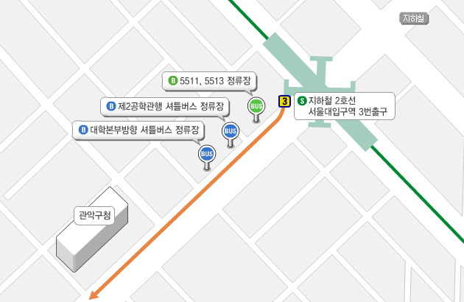
↙서울대학교 정문 방향
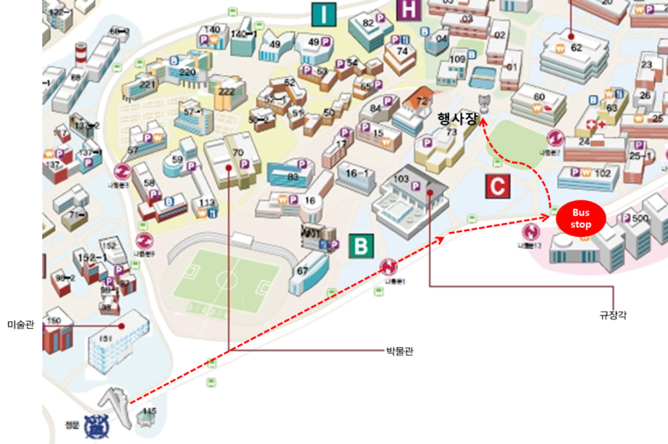
※ 오는 길과 관련 더 자세한 정보를 원하시면 아래 웹사이트로 들어가셔서 확인하실 수 있습니다.
: 서울대학교 캠퍼스맵 http://www.snu.ac.kr/campus/Gwanak/subway

글로벌청소년 기후 에너지 포럼 사무국

환경재단 어린이환경센터
전화 : 02-2011-4308
E-mail: gyef-gyels@greenfund.org

